Đặc tả hệ thống Mini Bank (microservices)
Oct 7, 2026 · @Mon

Mục đích và phạm vi
Mini Bank là hệ thống ngân hàng thu nhỏ gồm 3 microservice và 1 frontend, dùng để học triển khai trên OpenShift Developer Sandbox. Tài liệu này là đầu vào để AI sinh toàn bộ mã nguồn; AI phải làm đúng những gì ghi ở đây và không tự thêm tính năng.
Trong phạm vi:
- Đăng ký, đăng nhập (JWT)
- Mở tài khoản thanh toán, xem số dư và sao kê
- Nạp tiền (do nhân viên thực hiện), rút tiền, chuyển khoản nội bộ
- Lịch sử giao dịch
- Giao diện web đơn giản cho các chức năng trên
Ngoài phạm vi (không làm): chuyển khoản liên ngân hàng, nhiều loại tiền tệ, lãi suất, OTP/2FA, KYC thật, thông báo email/SMS, message queue (Kafka), service mesh.
Các giả định: backend viết bằng Node.js; mọi service dùng chung một PostgreSQL (bank-db) nhưng mỗi service có schema riêng, để vừa đúng tinh thần microservices vừa vừa tài nguyên Sandbox.

Kiến trúc tổng quan
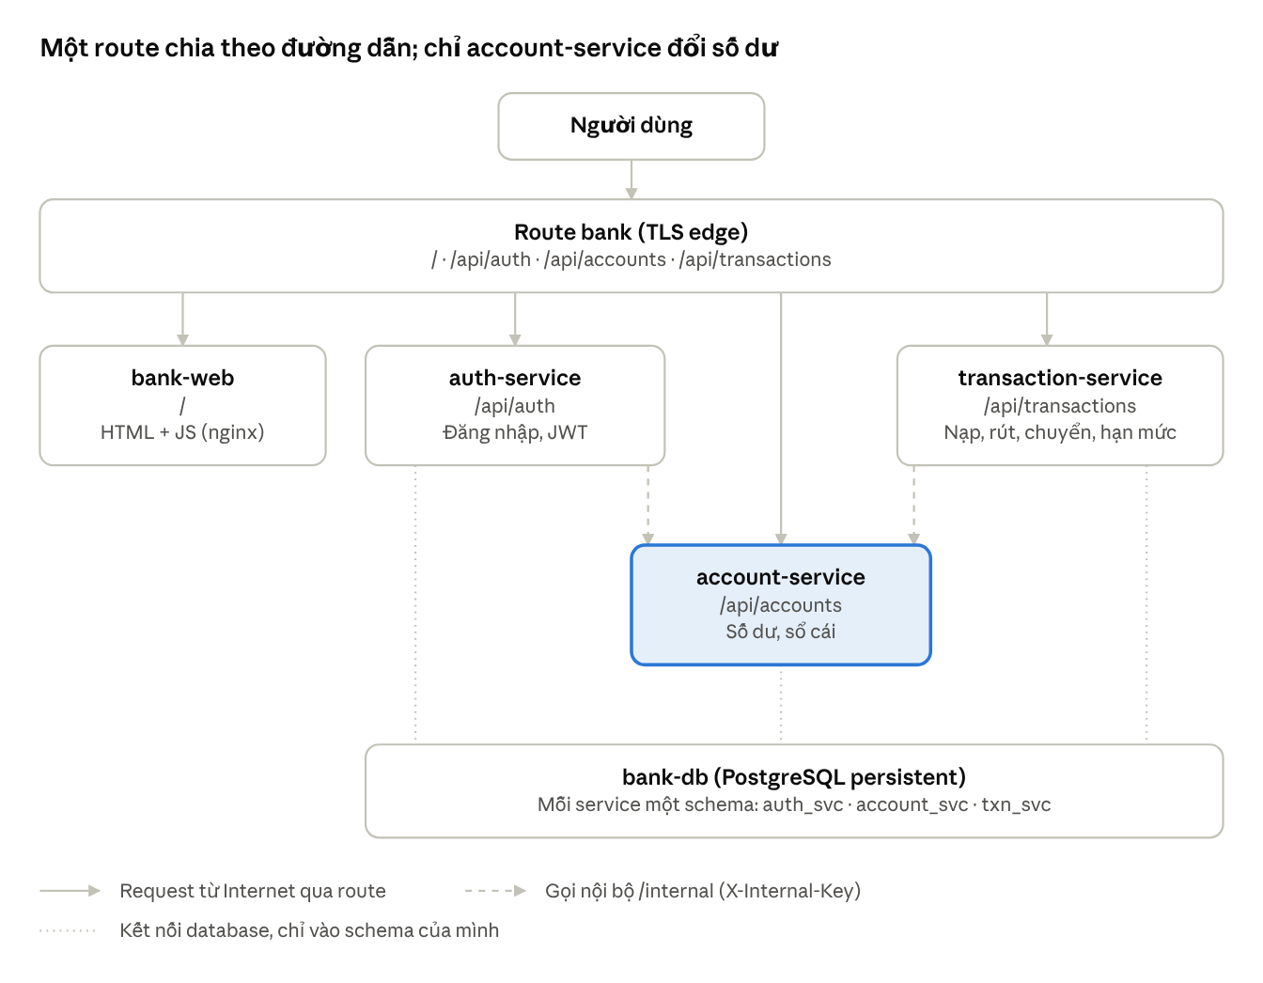
kiến trúc Mini Bank · 4 thành phần, 1 route, 1 database
Mọi request từ Internet đi qua một route duy nhất và được chia theo đường dẫn; auth-service và transaction-service muốn đụng tới khách hàng hay số dư thì phải gọi API nội bộ của account-service.

Danh sách service
Mỗi service sở hữu dữ liệu riêng và chỉ được đọc/ghi schema của mình. Service khác muốn dữ liệu đó phải gọi API, không được truy vấn thẳng vào bảng của service khác.
Service | Trách nhiệm | Schema | Đường dẫn public
auth-service | Đăng ký, đăng nhập, phát JWT, quản lý người dùng và vai trò | auth_svc | /api/auth
account-service | Khách hàng, tài khoản, số dư, sổ cái (postings). Là nơi DUY NHẤT được thay đổi số dư | account_svc | /api/accounts
transaction-service | Nhận yêu cầu nạp/rút/chuyển, kiểm tra hạn mức, ghi lịch sử giao dịch, gọi account-service để hạch toán | txn_svc | /api/transactions
bank-web | Giao diện HTML/JS tĩnh, gọi các API qua cùng tên miền | không có | /
account-service là nơi duy nhất giữ số dư, nên tiền chỉ biến động trong một database transaction tại đây. Cách này tránh được bài toán giao dịch phân tán (saga) vốn quá khó cho giai đoạn đầu.

Quy tắc nghiệp vụ
Tiền là số nguyên VND, lưu kiểu BIGINT; tuyệt đối không dùng số thực (float) cho tiền. Mỗi quy tắc có mã lỗi riêng để API trả về khi vi phạm.
Mã | Quy tắc | Mã lỗi khi vi phạm
BR-01 | Mỗi khách hàng có tối đa 3 tài khoản đang hoạt động | ACCOUNT_LIMIT_REACHED
BR-02 | Số tài khoản gồm 12 chữ số, sinh ngẫu nhiên, không trùng | —
BR-03 | Tài khoản mới có số dư 0, trạng thái ACTIVE, tiền tệ VND | —
BR-04 | Số tiền mỗi giao dịch từ 1.000 đến 50.000.000 VND | INVALID_AMOUNT
BR-05 | Số dư không bao giờ âm | INSUFFICIENT_FUNDS
BR-06 | Tổng tiền rút + chuyển đi của một tài khoản trong một ngày (giờ Việt Nam) không quá 200.000.000 VND | DAILY_LIMIT_EXCEEDED
BR-07 | Không chuyển khoản cho chính tài khoản nguồn | SAME_ACCOUNT
BR-08 | Tài khoản FROZEN vẫn nhận tiền nhưng không được rút/chuyển đi; tài khoản CLOSED không giao dịch gì | ACCOUNT_NOT_ACTIVE
BR-09 | Khách hàng chỉ xem và giao dịch trên tài khoản của mình; được chuyển tới tài khoản bất kỳ | FORBIDDEN
BR-10 | Chỉ vai trò ADMIN được nạp tiền (mô phỏng nạp tại quầy) và đóng băng/mở băng tài khoản | FORBIDDEN
BR-11 | Mỗi yêu cầu nạp/rút/chuyển có header Idempotency-Key; gửi lại cùng key thì trả kết quả cũ, không trừ tiền lần hai | IDEMPOTENCY_KEY_REQUIRED
BR-12 | Mỗi biến động số dư sinh ít nhất một posting; với chuyển khoản, tổng các posting bằng 0 (bên này trừ bao nhiêu, bên kia cộng bấy nhiêu) | UNBALANCED_POSTING
BR-13 | Tên đăng nhập duy nhất; mật khẩu tối thiểu 8 ký tự, lưu dạng bcrypt | USERNAME_TAKEN, WEAK_PASSWORD
BR-14 | Số CCCD của khách hàng gồm 12 chữ số và không trùng | INVALID_ID_NUMBER, ID_NUMBER_TAKEN
Các con số hạn mức là giá trị mẫu, đọc từ biến môi trường để đổi được mà không sửa code (xem mục cấu hình).

Mô hình dữ liệu
Mỗi service tự tạo schema và bảng của mình lúc khởi động (CREATE ... IF NOT EXISTS). Khóa chính là UUID; thời gian là TIMESTAMPTZ; liên kết giữa các schema chỉ là giá trị ID, không có foreign key xuyên schema.

Schema auth_svc
CREATE TABLE auth_svc.users (
id UUID PRIMARY KEY DEFAULT gen_random_uuid(),
username VARCHAR(50) UNIQUE NOT NULL,
password_hash TEXT NOT NULL,
role VARCHAR(10) NOT NULL CHECK (role IN ('CUSTOMER','ADMIN')),
customer_id UUID, -- ID khách hàng bên account_svc; NULL với ADMIN
created_at TIMESTAMPTZ NOT NULL DEFAULT now()
);

Schema account_svc
CREATE TABLE account_svc.customers (
id UUID PRIMARY KEY DEFAULT gen_random_uuid(),
full_name VARCHAR(100) NOT NULL,
id_number CHAR(12) UNIQUE NOT NULL, -- số CCCD
phone VARCHAR(15),
email VARCHAR(100),
created_at TIMESTAMPTZ NOT NULL DEFAULT now()
);
CREATE TABLE account_svc.accounts (
id UUID PRIMARY KEY DEFAULT gen_random_uuid(),
account_number CHAR(12) UNIQUE NOT NULL,
customer_id UUID NOT NULL REFERENCES account_svc.customers(id),
currency CHAR(3) NOT NULL DEFAULT 'VND',
balance BIGINT NOT NULL DEFAULT 0 CHECK (balance >= 0),
status VARCHAR(10) NOT NULL DEFAULT 'ACTIVE' CHECK (status IN ('ACTIVE','FROZEN','CLOSED')),
created_at TIMESTAMPTZ NOT NULL DEFAULT now(),
updated_at TIMESTAMPTZ NOT NULL DEFAULT now()
);
-- Sổ cái: mỗi dòng là một lần số dư thay đổi. Không bao giờ UPDATE hay DELETE.
CREATE TABLE account_svc.postings (
id UUID PRIMARY KEY DEFAULT gen_random_uuid(),
account_id UUID NOT NULL REFERENCES account_svc.accounts(id),
amount BIGINT NOT NULL CHECK (amount <> 0), -- dương = cộng, âm = trừ
balance_after BIGINT NOT NULL,
transaction_id UUID NOT NULL, -- ID bên txn_svc
description VARCHAR(200),
created_at TIMESTAMPTZ NOT NULL DEFAULT now()
);
CREATE TABLE account_svc.processed_requests (
idempotency_key VARCHAR(100) PRIMARY KEY,
response JSONB NOT NULL,
created_at TIMESTAMPTZ NOT NULL DEFAULT now()
);

Schema txn_svc
CREATE TABLE txn_svc.transactions (
id UUID PRIMARY KEY DEFAULT gen_random_uuid(),
type VARCHAR(10) NOT NULL CHECK (type IN ('DEPOSIT','WITHDRAW','TRANSFER')),
from_account CHAR(12), -- NULL với DEPOSIT
to_account CHAR(12), -- NULL với WITHDRAW
amount BIGINT NOT NULL CHECK (amount > 0),
description VARCHAR(200),
status VARCHAR(10) NOT NULL CHECK (status IN ('PENDING','COMPLETED','FAILED')),
failure_code VARCHAR(50),
idempotency_key VARCHAR(100) UNIQUE NOT NULL,
created_by UUID NOT NULL, -- user id từ JWT
created_at TIMESTAMPTZ NOT NULL DEFAULT now(),
completed_at TIMESTAMPTZ
);

API
API public (/api/...) yêu cầu header Authorization: Bearer <JWT>, trừ đăng ký và đăng nhập. API nội bộ (/internal/...) chỉ dành cho service gọi service, yêu cầu header X-Internal-Key và không bao giờ được đưa ra route.

auth-service
Method | Đường dẫn | Ai gọi | Mô tả
POST | /api/auth/register | Công khai | Tạo khách hàng (gọi account-service /internal/customers) rồi tạo user CUSTOMER. Body: username, password, fullName, idNumber, phone, email
POST | /api/auth/login | Công khai | Trả { token, user }. JWT chứa sub (user id), role, customerId, hết hạn 1 giờ
GET | /api/auth/me | Đã đăng nhập | Thông tin người dùng hiện tại

account-service
Method | Đường dẫn | Ai gọi | Mô tả
GET | /api/accounts | CUSTOMER | Danh sách tài khoản của mình. ADMIN: tất cả, hỗ trợ ?customerId=
POST | /api/accounts | CUSTOMER | Mở tài khoản mới (BR-01, BR-02, BR-03)
GET | /api/accounts/{accountNumber} | Chủ TK hoặc ADMIN | Chi tiết và số dư
GET | /api/accounts/{accountNumber}/postings?page=&size= | Chủ TK hoặc ADMIN | Sao kê, mới nhất trước, mặc định 20 dòng/trang
PATCH | /api/accounts/{accountNumber}/status | ADMIN | Đổi trạng thái ACTIVE/FROZEN/CLOSED
POST | /internal/customers | auth-service | Tạo khách hàng, trả customerId (BR-14)
GET | /internal/accounts/{accountNumber} | transaction-service | Trả chủ sở hữu, trạng thái, số dư
POST | /internal/postings | transaction-service | Hạch toán. Body: { transactionId, idempotencyKey, description, entries: [{ accountNumber, amount }] }. Thực hiện trong MỘT database transaction (xem luồng chuyển khoản)

transaction-service
Method | Đường dẫn | Ai gọi | Mô tả
POST | /api/transactions/deposit | ADMIN | Body: { toAccount, amount, description }
POST | /api/transactions/withdraw | Chủ TK | Body: { fromAccount, amount, description }
POST | /api/transactions/transfer | Chủ TK nguồn | Body: { fromAccount, toAccount, amount, description }
GET | /api/transactions?account=&page=&size= | Chủ TK hoặc ADMIN | Lịch sử giao dịch của một tài khoản
GET | /api/transactions/{id} | Người tạo hoặc ADMIN | Chi tiết một giao dịch
Ba API nạp/rút/chuyển đều bắt buộc header Idempotency-Key (BR-11) và trả về giao dịch kèm status.

Định dạng lỗi chung
{ "error": { "code": "INSUFFICIENT_FUNDS", "message": "Số dư không đủ" } }
HTTP | Khi nào
400 | Dữ liệu không hợp lệ (INVALID_AMOUNT, WEAK_PASSWORD...)
401 | Thiếu hoặc sai JWT / X-Internal-Key
403 | Không có quyền (FORBIDDEN)
404 | Không tìm thấy tài khoản, giao dịch
409 | Xung đột dữ liệu (USERNAME_TAKEN, ACCOUNT_LIMIT_REACHED)
422 | Vi phạm nghiệp vụ (INSUFFICIENT_FUNDS, DAILY_LIMIT_EXCEEDED, ACCOUNT_NOT_ACTIVE)
503 | Service phụ thuộc không phản hồi

Luồng chuyển khoản
Tiền chỉ được trừ và cộng trong bước 6, bên trong một database transaction của account-service; mọi bước trước đó chỉ là kiểm tra. Nạp và rút đi theo cùng luồng, chỉ khác là có một posting thay vì hai.
- bank-web gửi POST /api/transactions/transfer kèm JWT và Idempotency-Key (UUID sinh ở trình duyệt).
- transaction-service kiểm tra JWT, số tiền (BR-04) và hai tài khoản khác nhau (BR-07).
- Nếu Idempotency-Key đã có trong txn_svc.transactions: trả ngay giao dịch cũ, dừng.
- Gọi GET /internal/accounts/{fromAccount}: kiểm tra người gọi là chủ tài khoản (BR-09). Cộng tổng tiền rút/chuyển đi trong ngày từ txn_svc.transactions để kiểm tra hạn mức (BR-06).
- Ghi giao dịch trạng thái PENDING.
- Gọi POST /internal/postings với entries = [{from, -amount}, {to, +amount}]. Trong account-service, một database transaction làm lần lượt:
  - Kiểm tra idempotencyKey trong processed_requests; có rồi thì trả kết quả cũ.
  - Kiểm tra tổng amount bằng 0 (BR-12).
  - Khóa các dòng tài khoản bằng SELECT ... FOR UPDATE, theo thứ tự account_number tăng dần để tránh deadlock khi hai người chuyển chéo cho nhau.
  - Kiểm tra trạng thái (BR-08) và số dư sau trừ không âm (BR-05).
  - Cập nhật balance, ghi postings, ghi processed_requests, COMMIT.
- Thành công: cập nhật giao dịch thành COMPLETED. Lỗi nghiệp vụ (422): FAILED kèm failure_code. Lỗi mạng/timeout: giữ PENDING và trả 503.
- Trả giao dịch về cho bank-web.
Trường hợp giao dịch kẹt ở PENDING (bước 7): người dùng gửi lại cùng Idempotency-Key, transaction-service gọi lại bước 6, và nhờ processed_requests nên tiền không bị trừ hai lần.

Quy ước kỹ thuật chung
Mọi service phải chạy được bằng S2I của OpenShift mà không cần Dockerfile, và nhẹ để vừa giới hạn Sandbox.
Hạng mục | Quy ước
Ngôn ngữ | Node.js 20 LTS, JavaScript (CommonJS), không TypeScript
Thư viện | express, pg, jsonwebtoken, bcryptjs. Không ORM, viết SQL trực tiếp với tham số $1, $2
Gọi service khác | fetch có sẵn của Node 20, timeout 5 giây
Khởi động | package.json có "start": "node src/index.js" và "engines": { "node": ">=20" }
Cổng | Đọc PORT, mặc định 8080
Cấu hình | Chỉ đọc từ biến môi trường; không hard-code mật khẩu, không commit file .env
Database | Tự tạo schema và bảng khi khởi động; kết nối qua pool tối đa 5 kết nối
Health check | GET /health/live luôn trả 200 khi process còn chạy; GET /health/ready trả 200 khi kết nối được database, ngược lại 503
Log | Mỗi dòng một JSON ra stdout (level, msg, service, requestId); không ghi file; không bao giờ log mật khẩu hay token
Request ID | Nhận hoặc sinh header X-Request-Id, truyền tiếp khi gọi service khác
Tắt máy | Bắt SIGTERM: ngừng nhận request, đóng pool database, thoát trong 10 giây
Bảo mật | Chạy được với user bất kỳ không phải root (OpenShift gán UID ngẫu nhiên); không ghi vào thư mục của app
Dữ liệu mẫu | Khi SEED_DEMO_DATA=true: tạo user admin (ADMIN) và 2 khách hàng mẫu, mỗi người 1 tài khoản 10.000.000 VND; mật khẩu lấy từ biến SEED_PASSWORD

Biến môi trường
Biến | Dùng bởi | Nguồn trên OpenShift | Ví dụ
DB_HOST, DB_PORT, DB_NAME | cả 3 | ConfigMap bank-common-config | bank-db, 5432, mb_core_db
DB_USER, DB_PASSWORD | cả 3 | Secret bank-db-credentials | mbadmin
JWT_SECRET | cả 3 | Secret bank-app-secrets | chuỗi ngẫu nhiên ≥ 32 ký tự
INTERNAL_API_KEY | cả 3 | Secret bank-app-secrets | chuỗi ngẫu nhiên
ACCOUNT_SERVICE_URL | auth, transaction | ConfigMap bank-common-config | http://account-service:8080
TXN_MIN_AMOUNT, TXN_MAX_AMOUNT, DAILY_DEBIT_LIMIT | transaction | ConfigMap bank-common-config | 1000, 50000000, 200000000
LOG_LEVEL | cả 3 | ConfigMap bank-common-config | info
SEED_DEMO_DATA, SEED_PASSWORD | auth, account | ConfigMap / Secret | true

Cấu trúc repo và triển khai
Một repo GitHub duy nhất (monorepo), mỗi service một thư mục; OpenShift build từng thư mục bằng --context-dir.
bank-microservices/
├── README.md
├── docs/
│ └── dac-ta.md # bản sao tài liệu này
├── services/
│ ├── auth-service/
│ │ ├── package.json
│ │ └── src/
│ │ ├── index.js # khởi động server, SIGTERM
│ │ ├── config.js # đọc biến môi trường
│ │ ├── db.js # pool + tạo schema
│ │ ├── routes/
│ │ └── middleware/ # JWT, internal key, request id, lỗi
│ ├── account-service/ # cùng cấu trúc
│ └── transaction-service/ # cùng cấu trúc
├── web/
│ ├── index.html # đăng nhập, tài khoản, chuyển khoản, lịch sử
│ ├── app.js
│ └── style.css
└── k8s/ # viết ở giai đoạn 5, để trống lúc đầu

Tài nguyên trên OpenShift
Tài nguyên | Tên | Ghi chú
PostgreSQL | bank-db | Template postgresql-persistent, 1Gi
ConfigMap | bank-common-config | Các biến không nhạy cảm
Secret | bank-db-credentials, bank-app-secrets | Mật khẩu DB, JWT, internal key
Deployment + Service | auth-service, account-service, transaction-service, bank-web | Build bằng S2I, cổng 8080
Route | bank | Một tên miền, TLS edge, chia theo đường dẫn (bảng dưới)

Đường dẫn | Service
/api/auth | auth-service
/api/accounts | account-service
/api/transactions | transaction-service
/ | bank-web
Vì frontend và API cùng một tên miền, bank-web gọi API bằng đường dẫn tương đối (/api/...) và không cần xử lý CORS. Đường dẫn /internal không có route nên bên ngoài không gọi tới được.
Lệnh build mẫu cho một service:
oc new-app nodejs:20-ubi9~https://github.com/<bạn>/bank-microservices \
--context-dir=services/account-service --name=account-service
Tag nodejs:20-ubi9 cần kiểm tra bằng oc get is nodejs -n openshift vì tag có sẵn trên cluster có thể khác.

Hướng dẫn cho AI sinh code
Sinh code theo từng service, mỗi lần một service, theo thứ tự account-service → auth-service → transaction-service → bank-web, vì service sau gọi service trước. Sinh xong service nào thì deploy và kiểm tra service đó trước khi làm tiếp.

Prompt mẫu
Dựa vào tài liệu đặc tả đính kèm, hãy sinh toàn bộ mã nguồn cho <tên-service>.
Yêu cầu:
- Tuân thủ đúng mục "Quy ước kỹ thuật chung" và cấu trúc thư mục trong tài liệu.
- Cài đặt đủ mọi API, quy tắc nghiệp vụ (BR-xx) và mã lỗi liên quan tới service này.
- Không thêm thư viện, tính năng hay biến môi trường ngoài tài liệu.
- Ghi chú ngắn bằng tiếng Việt ở những chỗ quan trọng (transaction, khóa dòng, idempotency).
- Cuối cùng liệt kê các lệnh curl để kiểm tra từng API.

Lưu ý riêng cho từng phần
- Dữ liệu mẫu: hai khách hàng mẫu dùng UUID cố định ghi trong code, để auth-service (user) và account-service (khách hàng, tài khoản) tự seed độc lập mà vẫn khớp nhau. Seed phải chạy lại nhiều lần không lỗi.
- bank-web: HTML + JavaScript thuần, không framework, không bước build. Lưu JWT trong sessionStorage. Build bằng S2I image nginx của OpenShift (oc new-app nginx~<repo> --context-dir=web).
- Tiền: pg trả BIGINT dưới dạng chuỗi; giữ dạng chuỗi trong JSON trả về hoặc chuyển sang Number sau khi kiểm tra nằm trong giới hạn an toàn.

Tiêu chí nghiệm thu
- ☐ Cả 3 service build bằng S2I thành công, pod Running và /health/ready trả 200
- ☐ Đăng ký, đăng nhập, mở tài khoản qua giao diện web
- ☐ ADMIN nạp tiền, khách hàng chuyển khoản; số dư hai bên đúng
- ☐ Chuyển quá số dư trả 422 INSUFFICIENT_FUNDS, số dư không đổi
- ☐ Gửi lại cùng Idempotency-Key không trừ tiền lần hai
- ☐ Tổng số dư mọi tài khoản = tổng tiền đã nạp − tổng tiền đã rút (kiểm tra bằng SQL)
- ☐ Khách hàng A không xem được tài khoản của khách hàng B (403)
- ☐ Gọi /internal/... từ bên ngoài qua route không được
- ☐ Xóa pod bất kỳ, hệ thống tự phục hồi và dữ liệu còn nguyên
- ☐ Log của một giao dịch có cùng requestId ở cả transaction-service và account-service

